|  |
| --- |
| logo |
| МИНИСТЕРСТВО НАУКИ И ВЫСШЕГО ОБРАЗОВАНИЯ РОССИЙСКОЙ ФЕДЕРАЦИИ |
| Федеральное государственное бюджетное образовательное учреждениевысшего образования"МИРЭА- Российский технологический университет"РТУ МИРЭА |
| Институт информационных технологий |
| Кафедра Общей информатики |

|  |  |
| --- | --- |
| **ОТЧЕТ ПО ПРАКТИЧЕСКОЙ РАБОТЕ №11:**  **синтез четырехразрядного счетчика с параллельным переносом между разрядами двумя способами** | |
| **по дисциплине** | |
| **«**ИНФОРМАТИКА**»** | |
|  | |
| Выполнил студент группы ИНБО-07-21 | *Григоренко Д. Е.* |
| Принял  *Доцент, кандидат технических наук* | *Норица В. М.* |

|  |  |  |
| --- | --- | --- |
| Практическая работа выполнена | «16» ноября 2021 г. |  |
|  |  |  |
| «Зачтено» | «__»________2021 г. |  |

Москва 2021

СОДЕРЖАНИЕ

1 ПОСТАНОВКА ЗАДАЧИ И ПЕРСОНАЛЬНЫЙ ВАРИАНТ 3

2 ТАБЛИЦА ПЕРЕХОДОВ СЧЕТЧИКА 4

3 ПРОЕКТИРОВАНИЕ ОПТИМАЛЬНЫХ СХЕМ УПРАВЛЕНИЯ ТРИГГЕРАМИ (ЧЕРЕЗ МИНИМИЗАЦИЮ ПРИ ПОМОЩИ КАРТ КАРНО) 5

4 РЕАЛИЗАЦИЯ СЧЕТЧИКА С ОПТИМАЛЬНОЙ СХЕМОЙ УПРАВЛЕНИЯ 9

5 РЕАЛИЗАЦИЯ СЧЕТЧИКА НА ПРЕОБРАЗОВАТЕЛЕ КОДОВ 10

6 ВЫВОДЫ 11

7 СПИСОК ИНФОРМАЦИОННЫХ ИСТОЧНИКОВ 12

# 1 ПОСТАНОВКА ЗАДАЧИ И ПЕРСОНАЛЬНЫЙ ВАРИАНТ

Разработать счетчик с параллельным переносом на D-триггерах двумя способами:

– с оптимальной схемой управления, выполненной на логических элементах общего базиса;

– со схемой управления, реализованной на преобразователе кодов (быстрая реализация, но не оптимальная схема).

В качестве исходных данных использовать индикатор CNT лабораторного комплекса, на котором слева направо отображены:

– направление счета;

– максимальное значение счетчика;

– шаг счета.

# 2 ТАБЛИЦА ПЕРЕХОДОВ СЧЕТЧИКА

Имеются следующие исходные данные:

– направление счета – сложение;

– максимальное значение – E (14 в десятичной системе);

– шаг счета – 2.

По исходным данным восстановим таблицу переходов счетчика (табл.1).

Таблица 1 – Восстановленная таблица переходов счетчика

|  |  |  |  |  |  |  |  |
| --- | --- | --- | --- | --- | --- | --- | --- |
| Q3(t) | Q2(t) | Q1(t) | Q0(t) | Q3(t+1) | Q2(t+1) | Q1(t+1) | Q0(t+1) |
| 0 | 0 | 0 | 0 | 0 | 0 | 1 | 0 |
| 0 | 0 | 0 | 1 | 0 | 0 | 1 | 1 |
| 0 | 0 | 1 | 0 | 0 | 1 | 0 | 0 |
| 0 | 0 | 1 | 1 | 0 | 1 | 0 | 1 |
| 0 | 1 | 0 | 0 | 0 | 1 | 1 | 0 |
| 0 | 1 | 0 | 1 | 0 | 1 | 1 | 1 |
| 0 | 1 | 1 | 0 | 1 | 0 | 0 | 0 |
| 0 | 1 | 1 | 1 | 1 | 0 | 0 | 1 |
| 1 | 0 | 0 | 0 | 1 | 0 | 1 | 0 |
| 1 | 0 | 0 | 1 | 1 | 0 | 1 | 1 |
| 1 | 0 | 1 | 0 | 1 | 1 | 0 | 0 |
| 1 | 0 | 1 | 1 | 1 | 1 | 0 | 1 |
| 1 | 1 | 0 | 0 | 1 | 1 | 1 | 0 |
| 1 | 1 | 0 | 1 | 0 | 0 | 0 | 0 |
| 1 | 1 | 1 | 0 | 0 | 0 | 0 | 1 |
| 1 | 1 | 1 | 1 | * | * | * | * |

Таблица переходов является частично определенной: состояние 1111, согласно исходным данным, возникать никогда не должно.

# 3 ПРОЕКТИРОВАНИЕ ОПТИМАЛЬНЫХ СХЕМ УПРАВЛЕНИЯ ТРИГГЕРАМИ (ЧЕРЕЗ МИНИМИЗАЦИЮ ПРИ ПОМОЩИ КАРТ КАРНО)

Рассматриваем столбцы Qi(t+1) как самостоятельные функции от четырех переменных и проводим их минимизацию. Также нам необходимо для каждой функции из двух возможных минимальных форм выбрать самую короткую. Для триггеров Q1, Q2, Q3 и Q4 требуются схемы управления, причем во всех случаях эта схема реализована на основе МКНФ. Допустим, начнем с функции Q3(t+1). Оценим сложность минимальных форм, которые для нее получатся, по количеству переменных, входящих в них, и выберем оптимальную форму. Для этого построим необходимые карты Карно.

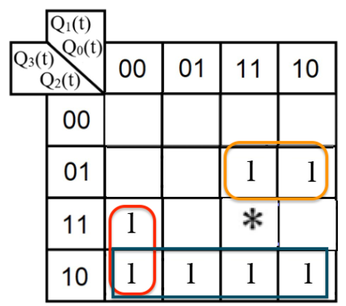

Рисунок 1 – Карта Карно для МДНФ функции Q3(t+1)

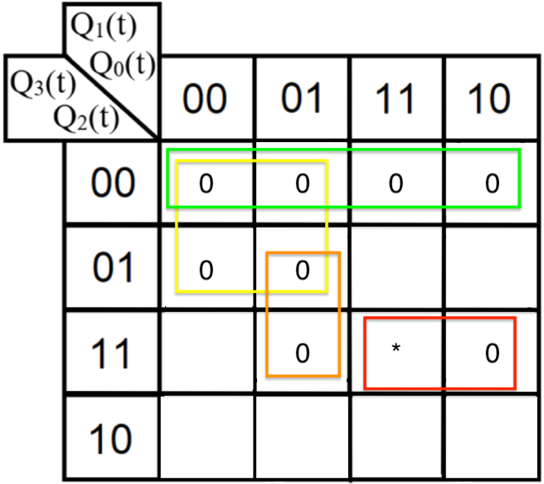

Рисунок 2 – Карта Карно для МКНФ функции Q3(t+1)

Из рисунка 1 видно, что в нашем случае МДНФ Q3(t+1) будет описана при помощи 2+3+3=8 переменных либо их отрицаний. Из рисунка 2 следует, что МКНФ будет иметь 2+2+3+3 = 10 переменных либо их отрицаний, что равное сложности МДНФ. Следовательно, нам все равно, какую минимальную форму взять. Запишем МДНФ для Q3(t+1) (формула 1).

${\text{Q}}_{\text{3}}{\text{(t+1)}}_{\text{МДНФ}}\text{=}{\text{Q}}_{\text{3}}\left(\text{t}\right)\text{ ∙} \overline{{\text{Q}}_{\text{1}}\left(\text{t}\right)} \text{∙ }\overline{{\text{Q}}_{\text{0}}\left(\text{t}\right)}\text{+ }{\text{Q}}_{\text{3}}\left(\text{t}\right)\text{ ∙ }\overline{{\text{Q}}_{\text{2}}\left(\text{t}\right)}\text{ +}\overline{{ Q}_{3}(t)} \text{∙ }{\text{Q}}_{\text{2}}\text{(t)} \text{∙ }{\text{Q}}_{\text{1}}\text{(t)}$ (1)

Далее по приведенной методике рассуждений рассмотрим функцию Q2(t+1). Сначала построим карты Карно для МДНФ (рис. 3) и МКНФ (рис.4).

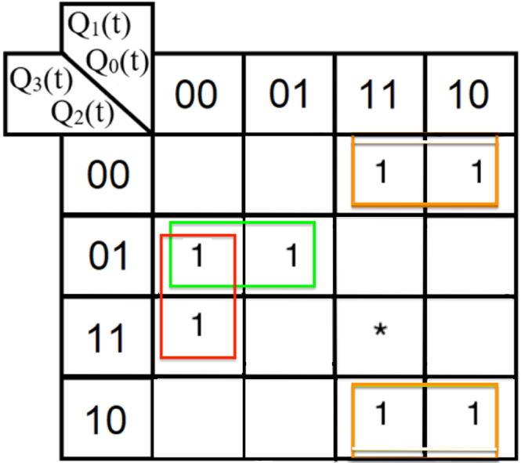

Рисунок 3 – Карта Карно для МДНФ функции Q2(t+1)

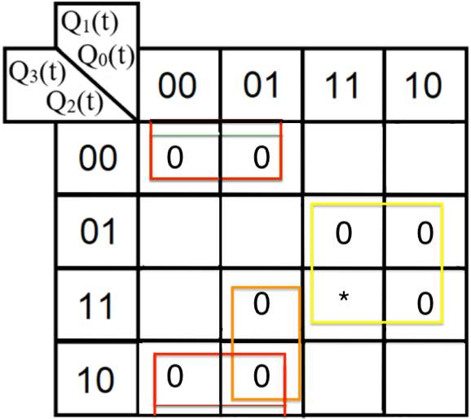

Рисунок 4 – Карта Карно для МКНФ функции Q2(t+1)

Оценим сложность МДНФ: 3+3+3 = 9 переменных или их отрицаний. Аналогично сложность МКНФ: 2+2+3 = 7 переменных или их отрицаний. Таким образом получается, что МКНФ для Q2(t+1) строить выгоднее, чем МДНФ. Запишем формулу для МКНФ Q2(t+1) (формула 2):

${\text{Q}}_{\text{2}}{\text{(t+1)}}_{\text{МКНФ}}\text{=}\text{(}{\text{Q}}_{\text{2}}\text{(t)} \text{+ }{\text{Q}}_{\text{1}}\text{(t)}\text{)}\text{∙}\text{(}\overline{{\text{Q}}_{\text{3}}\text{(}\text{t}\text{)}}\text{+}{\text{Q}}_{\text{1}}\text{(t)}\text{+}\overline{Q_{0}(t)})\text{∙}\text{(}\overline{Q_{2}(t)} \text{+ }\overline{Q_{1}(t)}\text{)}$ (2)

Переходим к рассмотрению Q1(t+1). Построим карту Карно для записи МДНФ (рис. 5) и МКНФ (рис. 6) этой функции.

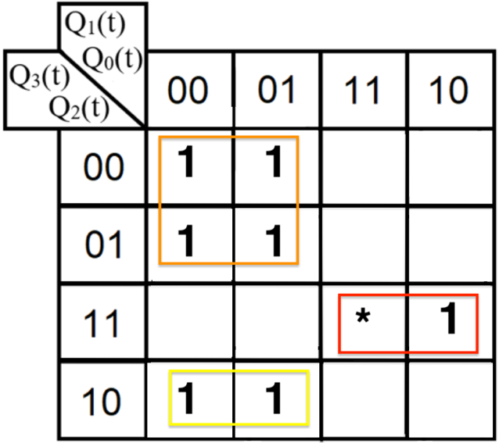

Рисунок 5 – Карта Карно для МДНФ функции Q1(t+1)

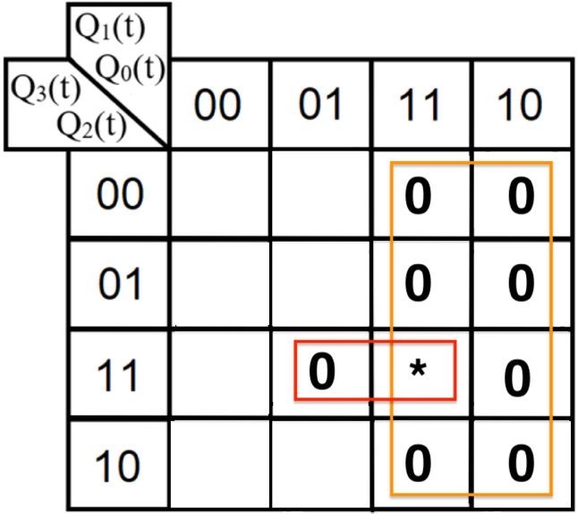

Рисунок 6 – Карта Карно для МКНФ функции Q1(t+1)

Оценим сложность МДНФ: 2+3+3=8 переменных или их отрицаний. Аналогично сложность МКНФ: 1+3=4 переменных или их отрицаний. Таким образом получается, что МКНФ для Q1(t+1) строить выгоднее, чем МДНФ. Запишем формулу для МКНФ Q1(t+1) (формула 3):

${\text{Q}}_{\text{1}}{\text{(t+1)}}_{\text{МДНФ}} \text{=} \overline{Q_{1}(t)} \text{∙} \text{(}\overline{{\text{Q}}_{\text{3}}\text{(}\text{t}\text{)}}+ \overline{{\text{Q}}_{\text{2}}\text{(}\text{t}\text{)}}+\overline{{\text{Q}}_{\text{0}}\text{(}\text{t}\text{)} }\text{)}$ (3)

Переходим к рассмотрению Q0(t+1). Построим карту Карно для записи МДНФ (рис. 7) и МКНФ (рис. 8) этой функции.

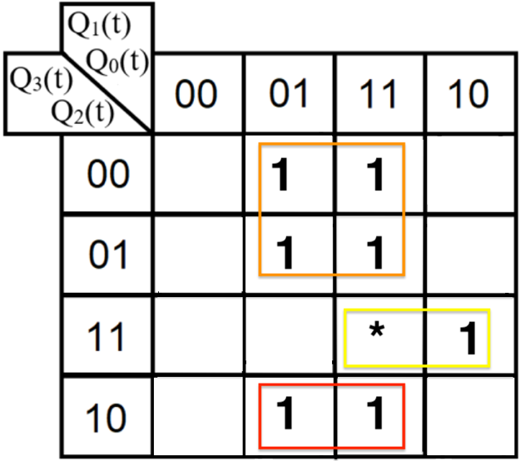

Рисунок 7 – Карта Карно для МДНФ функции Q0(t+1)

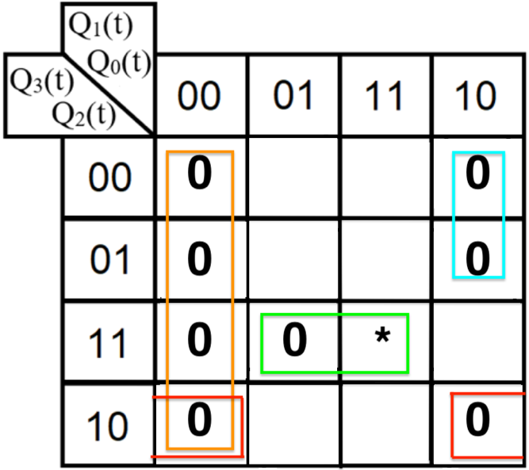

Рисунок 8 – Карта Карно для МКНФ функции Q0(t+1)

Оценим сложность МДНФ: 2+3+3=8 переменных или их отрицаний. Аналогично сложность МКНФ: 2+3+3+3=11 переменных или их отрицаний. Следовательно, нам все равно, какую минимальную форму взять. Запишем формулу для МДНФ Q0(t+1) (формула 4):

${\text{Q}}_{\text{0}}{\text{(t+1)}}_{\text{МДНФ}} \text{=} {\text{Q}}_{\text{0}}\text{(}\text{t}\text{)}\text{∙}\overline{Q_{3}(t)}+{\text{Q}}_{\text{3}}\text{(}\text{t}\text{)}\text{∙}{\text{Q}}_{\text{1}}\text{(}\text{t}\text{)}\text{∙}{\text{Q}}_{\text{2}}\text{(}\text{t}\text{)}+\overline{{\text{Q}}_{\text{2}}\text{(}\text{t}\text{)} }\text{∙}{\text{Q}}_{\text{3}}\text{(}\text{t}\text{)}\text{∙}{\text{Q}}_{\text{0}}\text{(}\text{t}\text{)}$ (4)

# 4 РЕАЛИЗАЦИЯ СЧЕТЧИКА С ОПТИМАЛЬНОЙ СХЕМОЙ УПРАВЛЕНИЯ

При помощи полученных формул выполним реализацию схем управления для триггеров счетчика (рис. 9). Как видно из рисунка, тестирование показало правильность работы схемы.

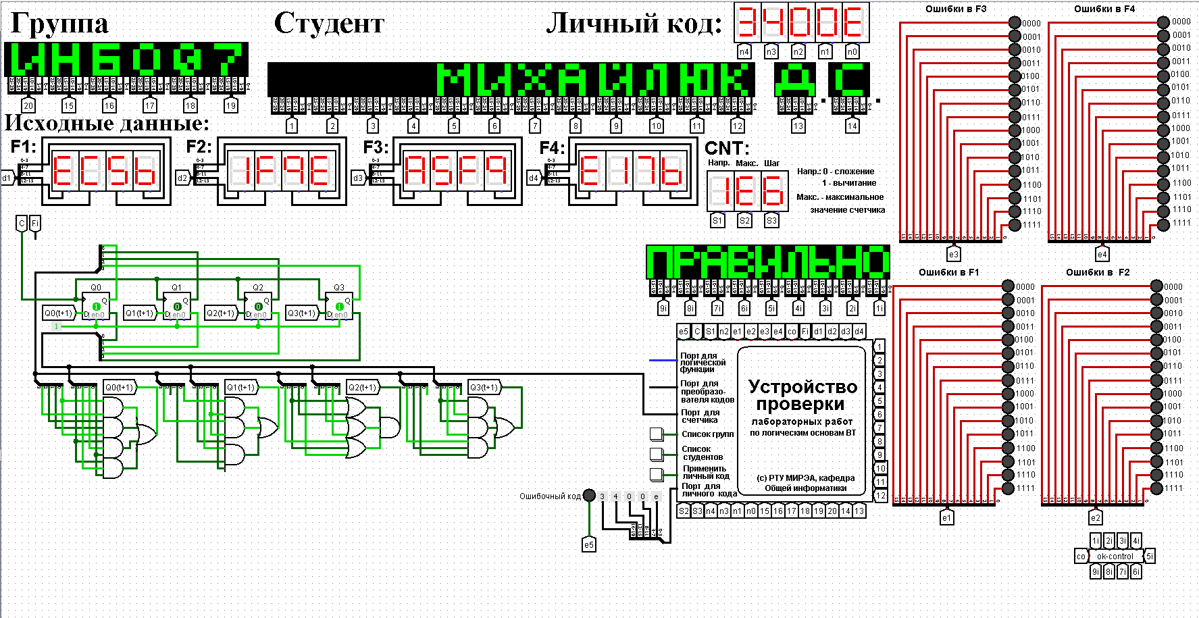

Рисунок 9 – Схема счетчика с подключением к устройству проверки

# 5 РЕАЛИЗАЦИЯ СЧЕТЧИКА НА ПРЕОБРАЗОВАТЕЛЕ КОДОВ

Выполним быструю реализацию счетчика при помощи преобразователя кодов в качестве схемы управления триггерами.

Здесь не требуется никакая минимизация, необходимо просто по таблице переходов правильно соединить выходы дешифратора со входами шифратора.

Таким образом, можно сразу построить схему счетчика (рис. 10). Тестирование показало, что схема работает правильно.

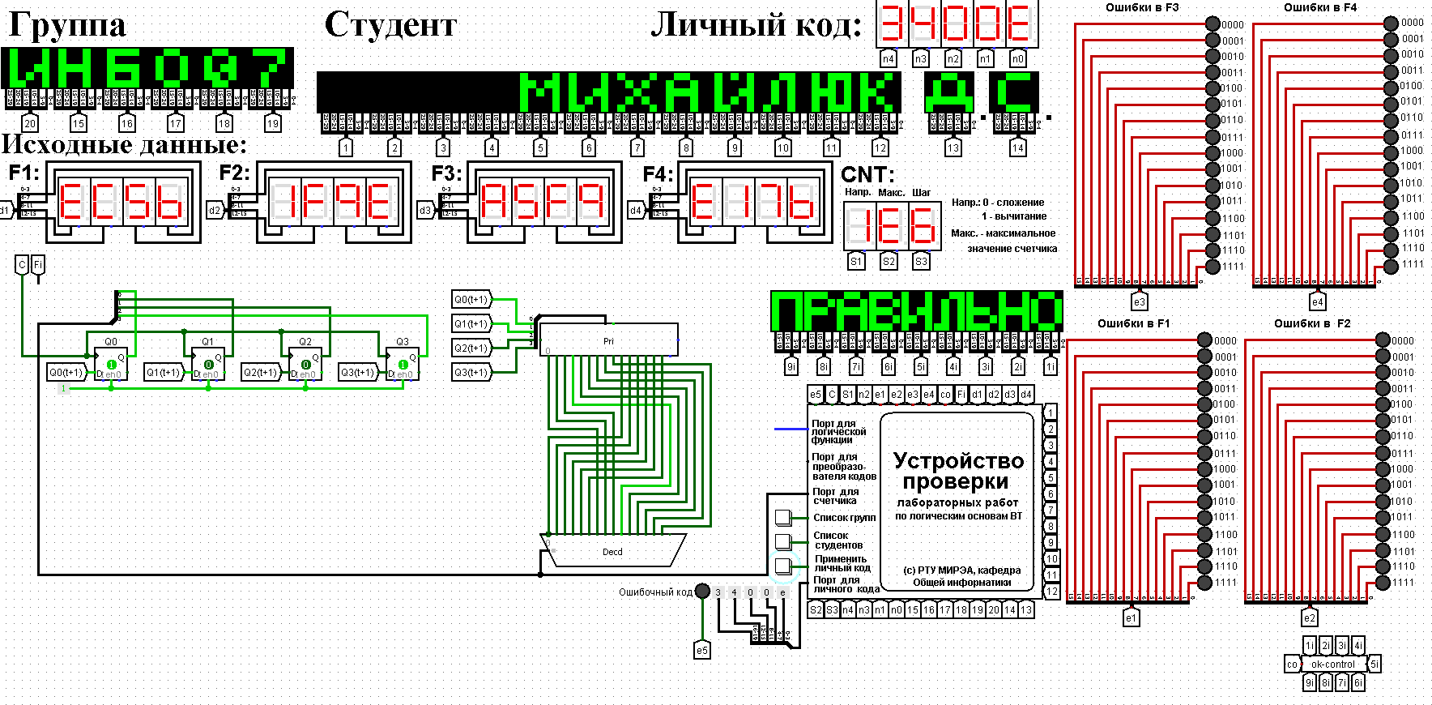

Рисунок 10 – Счетчик со схемой управления, выполненной на преобразователе кодов

# 6 ВЫВОДЫ

В ходе проведенной студентом работы были построены в лабораторном комплексе реализации счетчика с оптимальной схемой управления и на преобразователе кодов, показанные на рисунках выше, и изучены принципы их работы на практике.

# 7 СПИСОК ИНФОРМАЦИОННЫХ ИСТОЧНИКОВ

1. Смирнов С.С., Карпов Д.А. Информатика: Методические указания по выполнению практических работ / С.С. Смирнов, Д.А. Карпов — М., МИРЭА — Российский технологический университет, 2020.
2. Руководство пользователя Logisim Пособие начинающего
3. Руководство "Как стать пользователем Logisim"